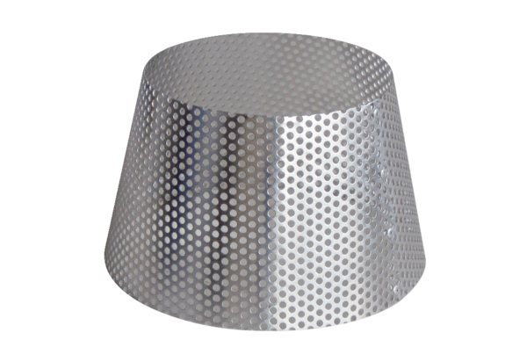Protidešťová mřížka RG 125Obsah dodávky: 1 kusSortiment: B
Typové číslo: 0151.0280Výrobce: MAICO

